CREACION DE USUARIO MEDIANTE SCRIPT

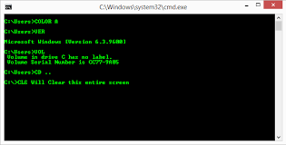

Carlos González martín

IES VALLE INCLAN

1º Administración de sistemas operativos en red

Curso 2023-2034

Contenido

1. PASOS PREVIOS 3

2. Creación de los archivos 3

3. Pruebas finales 5

4. Posibles fallos 5

# ilustraciones

Ilustración 1: Creación de los archivos 3

Ilustración 2: archivo contrataciones.txt 3

Ilustración 3: Archivo creación de usuario.bat 4

Ilustración 4: Ejecución del archivo 5

# PASOS PREVIOS

Necesitaremos un Windows 10 y una carpeta creada en C:\, el nombre que queramos a esa carpeta que es la que vamos a usar para la práctica. Y también necesitaremos ser administradores de la maquina para poder crear y añadir los usuarios al grupo.

# Creación de los archivos

Dentro de la carpeta creada en C:\ crearemos los siguientes archivos:

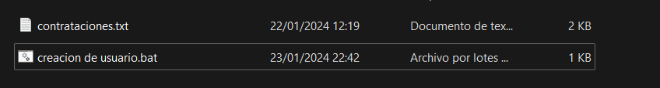

Ilustración 1: Creación de los archivos

El cual el archivo contrataciones.txt tendrá el siguiente contenido:

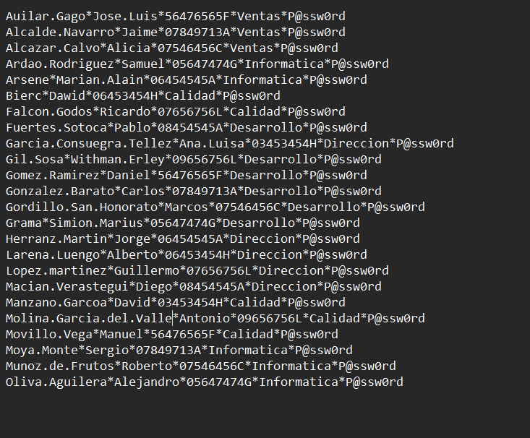

Ilustración 2: archivo contrataciones.txt

Luego tenemos el archivo “creación de usuario.bat” el cual contendrá el siguiente código:

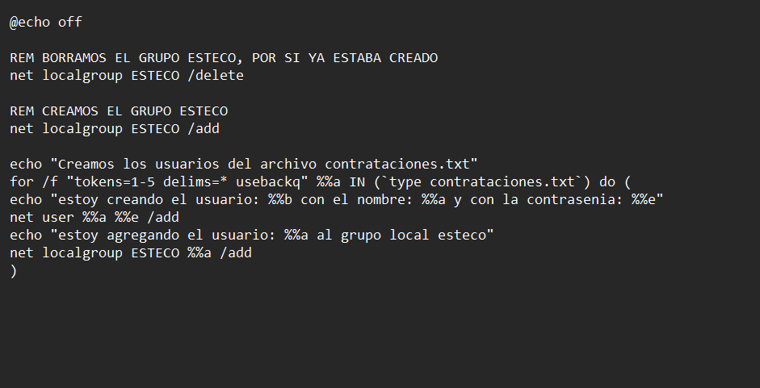

Ilustración 3: Archivo creación de usuario.bat

Con el comando @echo off lo que hacemos es hacer que no nos muestre en pantalla todo el rato echo estoy creando el usuario…, si no que nos muestre estoy creando el usuario…

Con el comando net localgroup Esteco /add o /delete, lo que hacemos es crear o eliminar el grupo esteco.

Con el comando echo “esto es una prueba” nos muestra en pantalla el texto que hemos puesto entre las comillas.

Con el comando FOR /f lo que hacemos es crear un bucle para que se repita tantas veces como líneas tenga el archivo contrataciones.txt, también le podemos poner parámetros, como las columnas que va a tener, como se va a limitar esas columnas, y también como vamos a empezar con las columnas, en mi caso empezare con la letra “a” para que nos sea más fácil y empezar por el a, b, c, d…

Luego el comando net user usuario P@ssw0rd /add nos crea el usuario “usuario” con la contraseña P@ssw0rd.

Luego está el comando net localgroup esteco usuario /add que sirve para unir al usuario “usuario” en el grupo esteco.

# Pruebas finales

Lo que hemos hecho es abrir un CMD en modo administrador, luego irnos a la carpeta que hemos creado y ejecutar el comando.

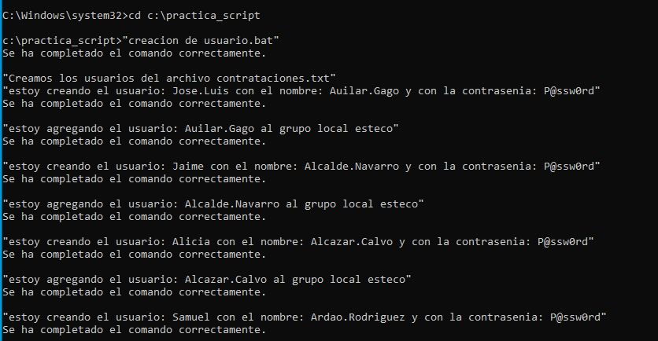

Ilustración 4: Ejecución del archivo

# Posibles fallos

En algunos casos suele dar fallos algunos usuarios con nombre muy largos, ya que de máximo de caracteres son 20.

Luego también hay que tener especial cuidado en el archivo contrataciones.txt que no tenga ninguna tilde, ñ o espacios porque si no tendría de contraseña su segundo apellido.